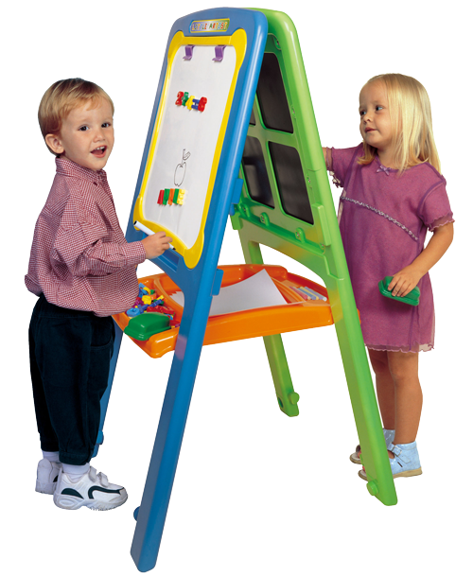

Как организовать домашние
занятия по рисованию.

Любая деятельность детей, а художественная по своему содержанию особенно, требует соответствующей организации предметно – пространственной среды. Поэтому так важно для домашних занятий рисованием правильно подобрать необходимый изобразительный материал и создать специально оборудованный уголок творчества.
В первую очередь родителям необходимо приобрести разнообразный художественный материал.
Итак, для рисования прежде всего потребуется бумага – листы из альбомов для рисования и листы большого формата: ватман или оставшиеся после ремонта рулоны обоев. Она не промокает и не коробится, как тонкая бумага или тетрадные листы. Кроме того, большие листы позволяют ребёнку не ограничивать движения руки.
Первые краски, с которыми знакомится ребёнок, - гуашь. Это специальные наборы производства заводов «Гамма» и «Луч». На коробке должна стоять маркировка «NON-TOXIC» (нетоксично). Гуашь – это кроющая, непрозрачная краска, поэтому при работе с ней можно накладывать один цвет на другой.
Покупая в магазине кисти, обратите внимание на номер на деревянной ручке. Чем кисточка толще, тем больше номер. Не забудьте о банке с водой для промывания кисти, льняных тряпочках для удаления лишней влаги с неё.
Наиболее распространённым изобразительным материалом являются цветные карандаши. Лучше всего рисовать мягкими цветными или графитными (простыми) карандашами (М, 2М, 3М).
Для рисования ребёнку можно давать и пастель – короткие палочки различных матовых цветов. Обращаться с ними надо аккуратно-мелкие ломкие, хрупкие. Краем мелка можно нарисовать тонкую линию, а боковой поверхностью-закрасить большие плоскости листа. Рисунок получается ярким и живописным.
Более практичны восковые мелки. Мелки представляют собой короткие восковые палочки. Ими легко и мягко рисовать.
Для рисования ребёнок часто использует фломастеры. Рисовать ими легко, на бумаге остаются яркие цветные изображения.

